II.

ÖSSZEFOGLALÓ JELENTÉS
A 2003. ÁPRILIS 10-11-I PAE ÜZEMZAVARRAL KAPCSOLATBAN
A LAKOSSÁG SUGÁRTERHELÉSÉNEK BECSLÉSÉRŐL ÉS AZ ÁNTSZ ERMAH LABORATÓRIUMOK ÁLTAL VÉGZETT VIZSGÁLATOKRÓL

2003.04.25-2003.05.25

OKK-OSSKI, BUDAPEST

Összeállította: Dr. Kerekes Andor

A sugárterhelés-becslést végezte: Fülöp Nándor
Glavatszkih Nándor

1. Összefoglaló

A vizsgálati programról kiadott II. jelentés az április 10-11-i üzemzavar során a környezetbe kibocsátott légnemű radioaktív anyagok által okozott lakossági sugárterhelés becslését, illetve az április 25. - május 25. között elvégzett mérések eredményeit tartalmazza.

A sugárterhelés becslése a PAE által szolgáltatott kibocsátási és meteorológiai adatokon alapul, a jelentés összeállításakor a környezetvédelmi hatóság által jóváhagyott kibocsátási adatok még nem álltak rendelkezésünkre, így a becslések eredményei csak előzetesnek tekinthetők. Tekintettel arra, hogy az üzemzavarral kapcsolatban rendellenes folyékony kibocsátások nem történtek, a dózisok becslésénél a légnemű kibocsátásokra szorítkoztunk.

Az ERMAH laboratóriumok tevékenységüket a vizsgálati időszakban az április 18-tól elrendelt mintavételi és mérési rend szerint végezték (1. sz. melléklet). A vizsgálati program maradéktalan végrehajtását egyes laboratóriumokban (Baranya M.I., Borsod-Abaúj-Zemplén M.I., Csongrád M.I.) műszer-meghibásodások akadályozták.

A mérési eredmény-összeállításban az OKK Országos Sugárbiológiai és Sugáregészségügyi Kutató Intézeten (OKK-OSSKI) kívül az ÁNTSZ Megyei Intézetei Egészségügyi Radiológiai Mérő- és Adatszolgáltató Hálózat (ERMAH) laboratóriumai eredményeit szerepeltetjük (2. sz. melléklet).

Összefoglalásként megállapítható:
- az erőmű közelében található települések közül Paks déli részére számítottuk a legnagyobb dózisokat, azonban még azzal a konzervatív feltételezéssel is, hogy az ott lakók 1 évig csak a helyben termelt, szennyezett élelmiszert fogyasztják, a kapott dózis közel 3 nagyságrenddel alatta marad a lakosságra vonatkozó dózismegszorításnak (90 mikro-Sv)
- a vizsgálati időszakban a paksi üzemzavar utóhatásaival kapcsolatba hozható mesterséges radionuklidok környezeti jelenléte, illetve a sugárzási szintek emelkedése nem volt kimutatható.

2. A 2003. április 10-11-i paksi üzemzavarral kapcsolatos, légköri kibocsátásokból származó lakossági dózisok becslése

2.1. A dózisbecslésre felhasznált modell

A számítást az OSSKI által kifejlesztett SS57 jelű programcsomaggal végeztük el. A modell alapját a Safety Series No. 57. [1] kiadvány képezi, az időközben megjelent módosítások (pl. Safety Report Series No. 19 [2]), a magyarországi viszonyok, valamint a többéves dózisszámítási gyakorlaton (pl. HAKSER jelentések [3]) alapuló tapasztalatok figyelembevételével.

A terjedés leírása a Gauss-féle csóvamodellen alapul, alkalmas baleseti (rövidebb ideig tartó kibocsátásból származó, egy aktuális meteorológiai helyzetet figyelembevevő) és stacionárius (éves kibocsátásból származó, az éves szélsebesség-, szélirány- és Pasquill-eloszlást stb. figyelembevevő) helyzetből kialakuló dózisok számítására. A program a különböző izotópokra a levegőben kialakuló aktivitás-koncentráció és talajfelszíni depozíció kiszámítását követően az alábbi - különböző besugárzási útvonalakból származó - dózisokat számolja, hat különböző korcsoportra a radioaktív leányelemek figyelembevételével:
- külső (bemerülési) gamma effektív dózis a felhőből
- külső béta dózis a felhőből (bőrdózis)
- külső gamma effektív dózis a talajfelszínről
- lekötött inhalációs effektív dózis
- reszuszpenzióból származó külső gamma és lekötött inhalációs effektív dózis
- lekötött lenyelési effektív dózis

A számítás során a nuklid- és kémiai/fizikai forma specifikus paramétereken (felezési idő, dózistényezők, kihullási, kimosódási sebesség, átviteli tényezők stb. [4-6]) kívül az alábbi, az adott helyzetre jellemző adatokból indulunk ki:
- meteorológiai paraméterek (szélsebesség, szélirány, csapadék, Pasquill-kategória)
- nuklidonkénti kibocsátás
- effektív kibocsátási magasság és időtartam
- számítási távolság és magasság (általában talajfelszín)
- élelmiszer-fogyasztási és légzésteljesítmény adatok
- szabadban és épületben tartózkodás aránya

2.2. A kiindulási adatok

A PAE üzemzavara során az első másfél napos kibocsátás adataiból kiindulva a felnőtt korcsoportra határoztunk meg kétféle dózist különböző irányokra és távolságokra:
- a baleset időszakában a környéken tartózkodó személyek radioaktív felhőből származó külső gamma és inhalációs sugárterhelése
- a környéki lakosság teljes sugárterhelése egyéves ott-tartózkodás és helyben termelt élelmiszerfogyasztás esetén

A paksi atomerőmű munkatársaitól kapott kibocsátási és 120 m magasságban mért meteorológiai adatok [7] elemzése után az április 11. 0:00 és április 12. 12:00 közötti 10 perces adatokból félórás átlagokat képezve 72 kibocsátási szakaszra osztottuk fel a kérdéses időszakot. A 2.1. ábrából látható, hogy a kiválasztott, számottevő izotópok kibocsátásai az üzemzavar kezdetét követően másfél nap múlva nagyságrendekkel csökkentek, így a további napokra való számítástól eltekintettünk (a számítás során a ¹³¹I esetében csak az elemi jóddal számoltunk, az elemi forma nagyobb kibocsátása és nagyobb dózistényezője miatt ez csak néhány százalék eltérést eredményez). A kérdéses időszakban csapadékkal nem számoltunk.

2.1. ábra. Az üzemzavart követően mért kibocsátások

A környező települések figyelembevételével 5 különböző távolságra (1300, 3500, 5000, 10000, 22000 m) végeztük el a számításokat, 120 m-es kibocsátási magasságot alapul véve. A felnőttekre jellemző légzésteljesítmény értékből, és a HAKSER-ben használt élelmiszerfogyasztási adatokból indultunk ki. Egyéves ott-tartózkodással számoltunk (a depozíciót okozó viszonylag rövid felezési idejű ¹³¹I esetében ez mindenképpen elegendő), az inhalációból és a lenyelésből az 50 évre lekötött dózisokat számítottuk.

2.3. Az eredmények

A meteorológiai adatok elemzéséből kiderül, hogy kezdetben a szél északra (Paks irányába) fújt, majd a másfél nap alatt kelet-dél-nyugat irányokat követve (szinte egyenletesen) körbefordult (2.2. ábra). Az egyes félórás kibocsátásokra (72 független számítás) a programot az 5 távolságra lefuttattuk, majd a szélirányoknak megfelelően az eredményeket 16 szektorba rendezve összegeztük. A távolságok (közelítőleg az egyes gyűrűk közepét a számításnál használt 5 távolságnak véve) és irányok szerinti kétféle dóziseloszlást mutatják be a 2.3-2.4. ábrák.

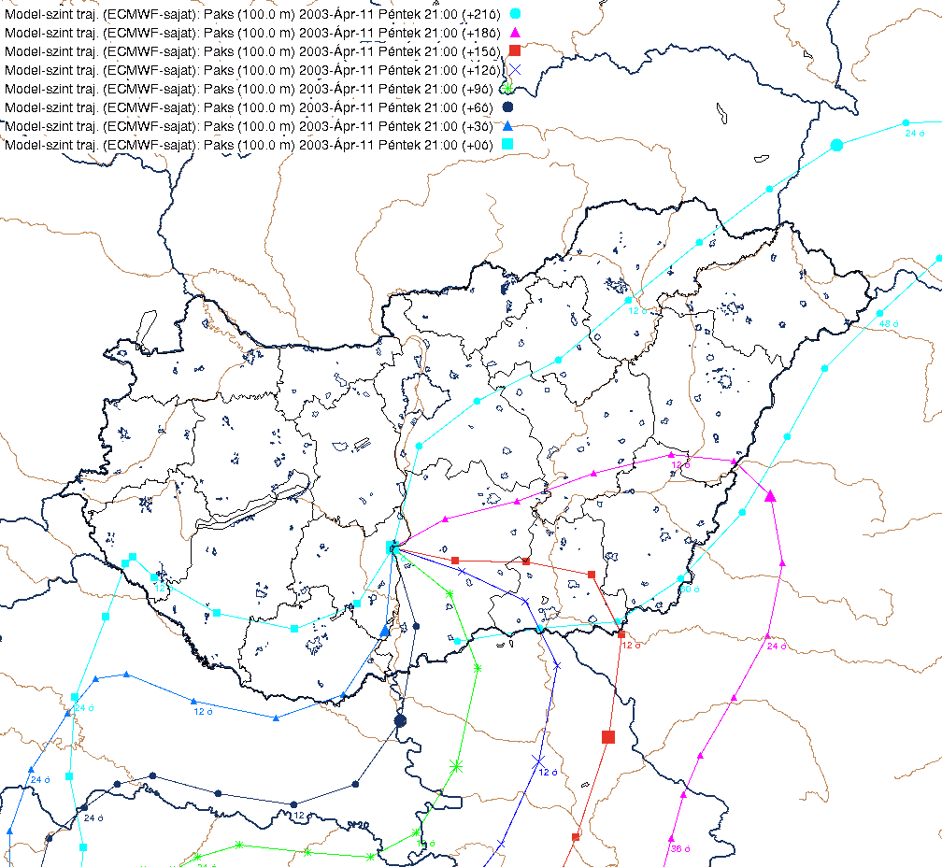

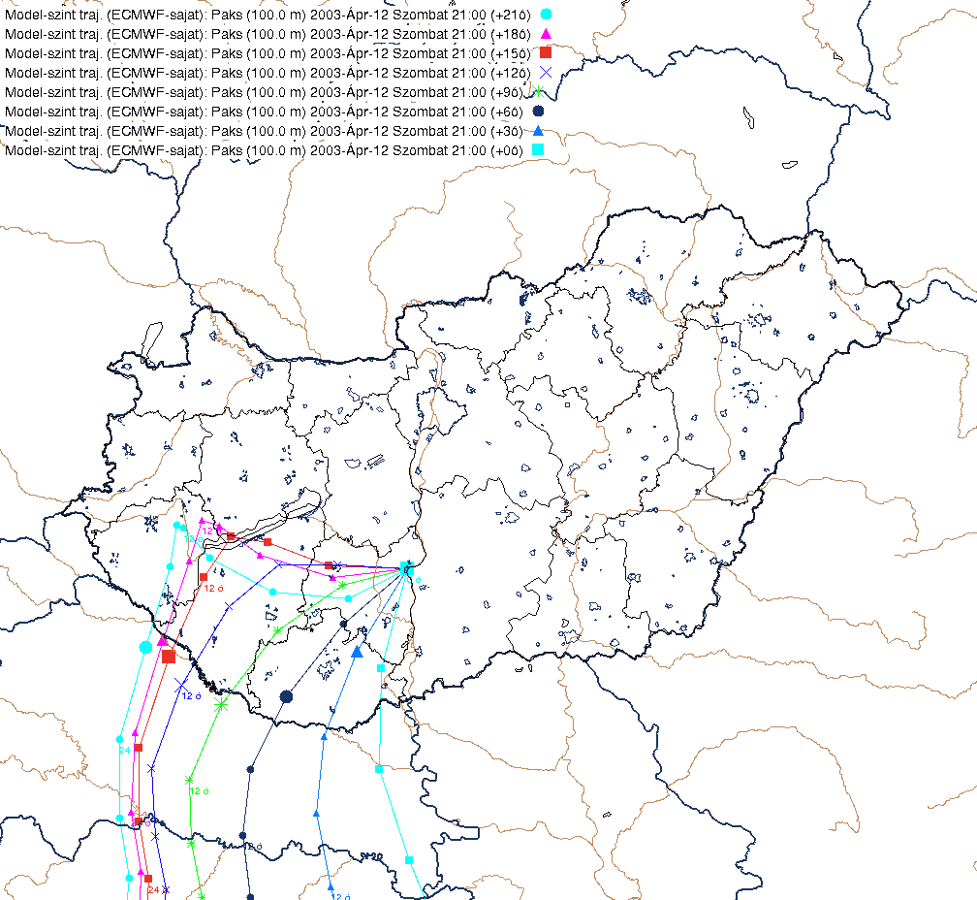

2.2. ábra. Trajektóriák a PAE kibocsátásainak időszakában (Országos Meteorológiai Szolgálat)

2.3. ábra. A ¹³¹I és nemesgáz kibocsátásból származó külső gamma és inhalációs dózis

2.4. ábra. A ¹³¹I és nemesgáz kibocsátásból származó teljes dózis
A 2.1. táblázatban néhány erőmű környéki helységre számított dózisértékeket adtuk meg.

2.1. táblázat. A ¹³¹I és nemesgáz kibocsátásból származó dózisok néhány településre

Település | Távolság, km | Irány | Gamma és inhalációs dózis, mikro-Sv | Teljes dózis, mikro-Sv
Csámpa | 1,3 | NY | 0,012 | 0,025
Dunaszentbenedek | 3,5 | ÉK | 0,007 | 0,018
Paks (dél) | 3 | É | 0,047 | 0,12
Paks (közép) | 5 | É | 0,028 | 0,073
Paks (észak) | 8 | É | 0,0092 | 0,024
Uszód | 3,5 | K | 0,0045 | 0,012
Tengelic | 11 | DNY | 0,00074 | 0,0017
Szekszárd | 27 | DNY | 0,00025 | 0,00059

Az ábrákon bemutatott eredmények alapján látható, hogy a legnagyobb értékeket az északi és déli irányokban kaptuk. A környékbeli települések közül Paks déli részére számítottuk a legmagasabb dózisokat, azonban még azzal a konzervatív feltételezéssel is, hogy az ott lakók 1 évig csak a helyben termelt, szennyezett élelmiszert fogyasztották, a kapott dózis közel 3 nagyságrenddel alatta marad a lakosságra vonatkozó dózismegszorításnak (90 mikro-Sv).

3. Irodalomjegyzék

[1] Generic models and parameters for assessing the environmental transfer of radionuclides from routine releases. Exposures of critical groups. Safety Series No. 57, Procedures and data. IAEA, Vienna, 1982

[2] Generic Models for Use in Assessing the Impact of Discharges of Radioactive Substances to the Environment. Safety Reports Series No. 19. IAEA, Vienna, 2001

[3] A Hatósági Környezeti Sugárvédelmi Ellenőrző Rendszer 1993. évi jelentése
(1994, OSSKI, Budapest)

[4] Handbook of Parameter Values for the Prediction of Radionuclide Transfer in Temperate Environments, IAEA Technical Report Series No. 364 (Vienna, 1994)

[5] Nemzetközi Biztonsági Alapszabályzat: Az ionizáló sugárzás elleni védelem és a sugárforrások biztonsága (NAÜ Biztonsági Szabályzat, Biztonsági Sorozat No. 115, Budapest, 1996)

[6] Radiological Assessment: Predicting the Transport, Bioaccumulation, and Uptake by Man of Radionuclides Released to the Environment (NCRP Report No. 76, Bethesda, 1984)

[7] PAE személyes közlés
1. sz. Melléklet

Javaslat az ÁNTSZ laboratóriumok környezet-ellenőrző tevékenységére a Paksi Atomerőműben bekövetkezett üzemzavarral kapcsolatban (Érvénye 2003.04.18-tól visszavonásig)

1) Aeroszol és fall-out minták heti gyakoriságú vétele és gamma-spektrometriai mérése (Decentrumok) - eredmény haladéktalan közlése

2) Napi dózisteljesítmény mérések (minden laboratórium) - heti összesítés közlése,
kiugró érték esetén újramérés, 2-3-szoros emelkedés haladéktalan közlése

3) Heti egy fű- és talajminta gamma-spektrometriai mérése (Decentrumok) - eredményközlés haladéktalanul

4) Heti egy ivóvízminta gamma-spektrometriai mérése (Decentrumok) - eredményközlés haladéktalanul

A mintafeldolgozás az NVH gyorsmódszerek szerint történjen (a mérési időt azonban lehetőség szerint hosszabbra, min. 20 000 s-ra kellene választani)

Eredményközlés módjai:
- E-mail: kerekes@hp.osski.hu
- fax: 06 1 229 1931

2. sz. Melléklet. Az eredmények táblázatos összefoglalója
1. Táblázat. Aeroszol mérési eredmények (zárójelben a relatív hiba százalékban)
Helyszín |  | Mintavételi idő | Mérés | I-131 | Cs-137 | Mértékegység | Mérőlabor. | Megjegyzés
Szekszárd | 04.25-04.30 |  | gamma-spektr. | < 0,0063 | < 0,0045 | mBq/m³ | Tolna M.I. | 17685 m³
Szekszárd | 04.30-05.05 |  | gamma-spektr. | < 0,0015 | < 0,0036 | mBq/m³ | Tolna M.I. | 17745 m³
Szekszárd | 05.05-05.09 |  | gamma-spektr. | < 0,0011 | < 0,0028 | mBq/m³ | Tolna M.I. | 13321 m³
Szekszárd | 05.09-05.16 |  | gamma-spektr. | < 0,0005 | < 0,0035 | mBq/m³ | Tolna M.I. | 13321 m³
Szekszárd | 05.16-05.23 |  | gamma-spektr. | < 0,021 | < 0,0006 | mBq/m³ | Tolna M.I. | 24538 m³
Budafok | 04.25-05.09 |  | gamma-spektr. | < 0,006 | 0,0017 (9) | mBq/m³ | OSSKI | 43346 m³
Budafok | 05.09-05.16 |  | gamma-spektr. | 0,0067 (13) | 0,0012 (18) | mBq/m³ | OSSKI | 23777 m³
Budafok | 05.16-05.23 |  | gamma-spektr. | 0,0091 (7) | < 0,002 | mBq/m³ | OSSKI | 23193 m³
Győr | 04.25-05.05 |  | gamma-spektr | 0,011 (9) | 0,0029 (21) | mBq/m³ | Győr-M-S M.I. | 27320 m³
Győr | 05.05-05.09 |  | gamma-spektr | < 0,010 | < 0,009 | mBq/m³ | Győr-M-S M.I. | 11040 m³
Győr | 05.09-05.16 |  | gamma-spektr | < 0,004 | 0,0046 (18) | mBq/m³ | Győr-M-S M.I. | 20800 m³
Győr | 05.16-05.23 |  | gamma-spektr | < 0,004 | < 0,003 | mBq/m³ | Győr-M-S M.I. | 22520 m³
Miskolc | 04.23-04.28 |  | gamma-spektr. | < 0,0007 | < 0,0003 | mBq/m³ | Borsod-A-Z. M.I. | 16238 m³
Miskolc | 04.28-05.05 |  | gamma-spektr. | < 0,008 | < 0,006 | mBq/m³ | Borsod-A-Z. M.I. | 22715 m³
Miskolc | 05.05-05.12 |  | gamma-spektr. | < 0,007 | 0,0027 (35) | mBq/m³ | Borsod-A-Z. M.I.
Pécs | 04.28-05.05 |  | gamma-spektr. | < 0,002 | < 0,0019 | mBq/m³ | OSSKI | 21151 m³
Pécs | 05.12-05.19 |  | gamma-spektr. | < 0,006 | < 0,002 | mBq/m³ | OSSKI | 23994 m³
Pécs | 05.19-05.26 |  | gamma-spektr. | < 0,003 | < 0,002 | mBq/m³ | OSSKI | 22524 m³
Szekszárd |  | 04.04 | gamma-spektr. | < 0,048 | < 0,033 | mBq/m³ | Tolna M.I.
Szekszárd |  | 04.11 | gamma-spektr. | < 0,033 | < 0,063 | mBq/m³ | Tolna M.I.
Szekszárd |  | 04.14 | gamma-spektr. | < 0,12 | < 0,069 | mBq/m³ | Tolna M.I.
Szekszárd |  | 04.18 | gamma-spektr. | < 0,013 | < 0,014 | mBq/m³ | Tolna M.I.
Szekszárd |  | 04.19 | gamma-spektr. | < 0,077 | < 0,055 | mBq/m³ | Tolna M.I.
Szekszárd |  | 04.21 | gamma-spektr. | < 0,086 | < 0,059 | mBq/m³ | Tolna M.I.
Szekszárd |  | 04.22 | gamma-spektr. | < 0,011 | < 0,038 | mBq/m³ | Tolna M.I.

1. Táblázat. Aeroszol mérési eredmények (folytatás)
Helyszín | Mintavételi idő | Mérés | aktivitás-koncentráció | Mértékegység | Mérőlabor. | Megjegyzés
Csámpa | 04.22-04.28 | összes-béta | 1,2 (49) | mBq/m³ | Tolna M.I. | 186 m³
Csámpa | 04.28-05.05 | összes-béta | 1,6 (31) | mBq/m³ | Tolna M.I. | 232 m³
Csámpa | 05.05-05.12 | összes-béta | 1,8 (28) | mBq/m³ | Tolna M.I. | 224 m³
Csámpa | 05.12-05.19 | összes-béta | 2,3 (28) | mBq/m³ | Tolna M.I. | 224 m³
Dunaföldvár | 04.22-04.28 | összes-béta | 1,8 (77) | mBq/m³ | Tolna M.I. | 81 m³
Dunaföldvár | 04.28-05.05 | összes-béta | < 1,1 | mBq/m³ | Tolna M.I. | 100 m³
Dunaföldvár | 05.05-05.12 | összes-béta | 2,0 (51) | mBq/m³ | Tolna M.I. | 106 m³
Dunaföldvár | 05.12-05.19 | összes-béta | 1,7 (57) | mBq/m³ | Tolna M.I. | 106 m³
Kalocsa | 04.22-04.28 | összes-béta | 1,4 (71) | mBq/m³ | Tolna M.I. | 114 m³
Kalocsa | 04.28-05.05 | összes-béta | 2,0 (41) | mBq/m³ | Tolna M.I. | 135 m³
Kalocsa | 05.05-05.12 | összes-béta | 2,6 (28) | mBq/m³ | Tolna M.I. | 152 m³
Kalocsa | 05.12-05.19 | összes-béta | 1,5 (43) | mBq/m³ | Tolna M.I. | 152 m³
Szekszárd | 04.20-04.27 | összes-béta | 2,8-5,6 | mBq/m³ | Tolna M.I. | 83-113 m³
Szekszárd | 05.01-05.05 | összes-béta | 2,5-6,0 | mBq/m³ | Tolna M.I. | 85-231 m³
Szekszárd | 05.06-05.13 | összes-béta | 1,5-4,7 | mBq/m³ | Tolna M.I. | 84-128 m³
Szekszárd | 05.16-05.23 | összes-béta | < 1,1-7,5 | mBq/m³ | Tolna M.I. | 95-128 m³
Szekszárd | 05.24-05.25 | összes-béta | < 2,1-2,8 | mBq/m³ | Tolna M.I. | 87-101 m³
Budapest XIII. | 04.24-05.01 | összes-béta | 0,78-5,7 | mBq/m³ | Fővárosi I.
Debrecen | 04.25 | összes-béta | 2,6 | mBq/m3 | Hajdú-B. M.I.
Debrecen | 04.29-30 | összes-béta | 14,3 | mBq/m3 | Hajdú-B. M.I. | 24 h pihentetés
Debrecen | 05.05 | összes-béta | 14,0 | mBq/m3 | Hajdú-B. M.I. | 24 h pihentetés
Zalaegerszeg | 04.28-04.29 | összes-béta | 14,0 | mBq/m³ | Zala M. I. | 24 h pihentetés

2. Táblázat. Fall-out mérési eredmények (zárójelben a relatív hiba százalékban)
Helyszín | Mintavételi idő |  | Mérés | I-131 | Cs-137 | Mértékegység | Mérőlabor. | Megjegyzés
Csámpa |  | 04.14-04.28 | gamma-spektr. | < 0,43 | < 1,03 | Bq/m² | Tolna M.I.
Csámpa |  | 04.28-05.05 | gamma-spektr. | < 0,70 | < 0,71 | Bq/m² | Tolna M.I.
Csámpa |  | 05.05-05.12 | gamma-spektr. | < 0,78 | < 0,54 | Bq/m² | Tolna M.I.
Csámpa |  | 05.12-05.19 | gamma-spektr. | < 0,73 | < 0,80 | Bq/m² | Tolna M.I.
Csámpa |  | 05.19-05.26 | gamma-spektr. | < 0,50 | < 0,31 | Bq/m² | Tolna M.I.
Dunaföldvár |  | 04.14-04.28 | gamma-spektr. | < 0,18 | < 0,72 | Bq/m² | Tolna M.I.
Dunaföldvár |  | 04.28-05.05 | gamma-spektr. | < 0,49 | < 0,44 | Bq/m² | Tolna M.I.
Dunaföldvár |  | 05.05-05.12 | gamma-spektr. | < 0,87 | < 0,79 | Bq/m² | Tolna M.I.
Dunaföldvár |  | 05.12-05.19 | gamma-spektr. | < 0,21 | < 0,63 | Bq/m² | Tolna M.I.
Dunaföldvár |  | 05.19-05.26 | gamma-spektr. | < 0,40 | < 0,84 | Bq/m² | Tolna M.I.
Kalocsa |  | 04.14-04.28 | gamma-spektr. | < 0,73 | < 0,93 | Bq/m² | Tolna M.I.
Kalocsa |  | 04.28-05.05 | gamma-spektr. | < 0,65 | < 0,74 | Bq/m² | Tolna M.I.
Kalocsa |  | 05.05-05.12 | gamma-spektr. | < 0,82 | < 0,84 | Bq/m² | Tolna M.I.
Kalocsa |  | 05.12-05.19 | gamma-spektr. | < 0,22 | < 0,22 | Bq/m² | Tolna M.I.
Kalocsa |  | 05.19-05.26 | gamma-spektr. | < 0,10 | < 1,0 | Bq/m² | Tolna M.I.
Szekszárd |  | 04.14-04.28 | gamma-spektr. | < 0,16 | < 0,75 | Bq/m² | Tolna M.I.
Szekszárd |  | 04.28-05.05 | gamma-spektr. | < 0,43 | < 0,35 | Bq/m² | Tolna M.I.
Szekszárd |  | 05.05-05.12 | gamma-spektr. | < 0,73 | < 0,92 | Bq/m² | Tolna M.I.
Szekszárd |  | 05.12-05.19 | gamma-spektr. | < 0,49 | < 0,63 | Bq/m² | Tolna M.I.
Szekszárd |  | 05.19-05.26 | gamma-spektr. | < 0,49 | < 0,90 | Bq/m² | Tolna M.I.
Budafok |  | 04.23-05.05 | gamma-spektr. | < 8,4 | < 9,5 | Bq/m² | OSSKI
Budafok |  | 05.05-05.12 | gamma-spektr. | < 3,4 | < 3,8 | Bq/m² | OSSKI
Budafok |  | 05.12-05.19 | gamma-spektr. | < 2,9 | < 3,4 | Bq/m² | OSSKI
Budafok |  | 05.19-05.26 | gamma-spektr. | < 8,2 | < 9,5 | Bq/m² | OSSKI
Budapest XIII. |  | 04.22-04.30 | gamma-spektr. | < 0,5 | < 0,5 | Bq/m² | Fővárosi I.
Budapest XIII. |  | 04.30-05.09 | gamma-spektr. | < 0,5 | < 0,5 | Bq/m² | Fővárosi I.
2. Táblázat. Fall-out mérési eredmények (folytatás)
Helyszín | Mintavételi idő |  | Mérés | I-131 | Cs-137 | Mértékegység | Mérőlabor. | Megjegyzés
Budapest XIII. |  | 05.09-05.16 | gamma-spektr. | < 0,5 | < 0,5 | Bq/m² | Fővárosi I.
Budapest XIII. |  | 05.16-05.23 | gamma-spektr. | < 0,5 | < 0,5 | Bq/m² | Fővárosi I.
Debrecen |  | 04.24-04.28 | gamma-spektr. | < 4 | < 4 | Bq/m² | Hajdú-B. M.I.
Debrecen |  | 04.28-05.05 | gamma-spektr. | < 4 | < 4 | Bq/m² | Hajdú-B. M.I.
Debrecen |  | 05.05-05.12 | gamma-spektr. | < 4 | < 4 | Bq/m² | Hajdú-B. M.I.
Debrecen |  | 05.12-05.19 | gamma-spektr. | < 4 | < 4 | Bq/m² | Hajdú-B. M.I.
Győr |  | 04.22-04.28 | gamma-spektr. | < 1,0 | < 0,64 | Bq/m² | Győr-M-S. M.I.
Győr |  | 04.28-05.05 | gamma-spektr. | < 0,59 | < 0,68 | Bq/m² | Győr-M-S. M.I.
Győr |  | 05.05-05.12 | gamma-spektr. | < 1,0 | < 1,0 | Bq/m² | Győr-M-S. M.I.
Győr |  | 05.12-05.19 | gamma-spektr. | < 1,0 | < 1,0 | Bq/m² | Győr-M-S. M.I.
Győr |  | 05.19-05.26 | gamma-spektr. | < 1,0 | < 1,0 | Bq/m² | Győr-M-S. M.I.
Miskolc |  | 04.22-04.28 | gamma-spektr. | < 0,5 | < 0,46 | Bq/m² | Borsod-A-Z. M.I.
Miskolc |  | 04.28-05.05 | gamma-spektr. | < 0,46 | < 0,41 | Bq/m² | Borsod-A-Z. M.I.
Miskolc |  | 05.05-05.12 | gamma-spektr. | < 1,5 | < 0,41 | Bq/m² | Borsod-A-Z. M.I.
Miskolc |  | 05.19-05.26 | gamma-spektr. | < 0,56 | < 0,45 | Bq/m² | Borsod-A-Z. M.I.

3. Táblázat. Dry-out mérési eredmények (zárójelben a relatív hiba százalékban)
Helyszín | Mintavételi idő |  | Mérés | I-131 | Cs-137 | Mértékegység | Mérőlabor. | Megjegyzés
Csámpa |  | 04.14-05.05 | gamma-spektr. | < 0,31 | < 0,39 | Bq/m² | Tolna M.I.
Dunaföldvár |  | 04.14-05.05 | gamma-spektr. | < 0,27 | < 0,65 | Bq/m² | Tolna M.I.
Kalocsa |  | 04.14-05.15 | gamma-spektr. | < 0,30 | < 0,57 | Bq/m² | Tolna M.I.
Szekszárd |  | 04.14-05.05 | gamma-spektr. | < 0,46 | < 0,36 | Bq/m² | Tolna M.I.

4. Táblázat. Külső gammadózis-teljesítmény mérési eredmények (zárójelben a relatív hiba százalékban)
Helyszín | Mintavételi idő | Mérés | Eredmény | Mértékegység | Mérőlabor. | Megjegyzés
Szekszárd | 04.23-04.30 | gammadózis-teljesítm. | 100-120 | nSv/h | Tolna M.I.
Szekszárd | 05.05-05.11 | gammadózis-teljesítm. | 95-136 | nSv/h | Tolna M.I.
Szekszárd | 05.12-05.18 | gammadózis-teljesítm. | 110-130 | nSv/h | Tolna M.I.
Szekszárd | 05.19-05.24 | gammadózis-teljesítm. | 100-130 | nSv/h | Tolna M.I.
Budafok | 04.22-04.26 | gammadózis-teljesítm. | 83-101 | nSv/h | OSSKI | 1 m, H*10
Budafok | 04.28-04.30 | gammadózis-teljesítm. | 89-100 | nSv/h | OSSKI | 1 m, H*10
Budafok | 05.05-05.09 | gammadózis-teljesítm. | 75-87 | nSv/h | OSSKI | 1 m, H*10
Budafok | 05.12-05.16 | gammadózis-teljesítm. | 70-102 | nSv/h | OSSKI | 1 m, H*10
Budafok | 05.19-05.23 | gammadózis-teljesítm. | 82-101 | nSv/h | OSSKI | 1 m, H*10
Budapest XIII. | 04.25-04.30 | gammadózis-teljesítm. | 120-140 | nSv/h | Fővárosi I.
Budapest XIII. | 05.05-05.09 | gammadózis-teljesítm. | 100-140 | nSv/h | Fővárosi I.
Budapest XIII. | 05.12-05.13 | gammadózis-teljesítm. | 100-140 | nSv/h | Fővárosi I.
Budapest XIII. | 05.26 | gammadózis-teljesítm. | 140 (-) | nSv/h | Fővárosi I.
Debrecen | 04.26-04.30 | gammadózis-teljesítm | 119-120 | nSv/h | Hajdú-Bihar M. I.
Debrecen | 05.05-05.12 | gammadózis-teljesítm | 122-134 | nSv/h | Hajdú-Bihar M. I.
Debrecen | 05.12-05.16 | gammadózis-teljesítm | 120-120 | nSv/h | Hajdú-Bihar M. I.
Debrecen | 05.19-05.23 | gammadózis-teljesítm | 124 (-) | nSv/h | Hajdú-Bihar M. I.
Debrecen | 05.26-05.30 | gammadózis-teljesítm | 108-131 | nSv/h | Hajdú-Bihar M. I.
Győr | 04.25-04.30 | gammadózis-teljesítm. | 99-108 | nSv/h | Győr-M-S. M.I.
Győr | 05.05-05.09 | gammadózis-teljesítm. | 100-112 | nSv/h | Győr-M-S. M.I.
Győr | 05.12-05.15 | gammadózis-teljesítm. | 100-108 | nSv/h | Győr-M-S. M.I.
Győr | 05.19-05.21 | gammadózis-teljesítm. | 103-113 | nSv/h | Győr-M-S. M.I.
Győr | 05.22-05.28 | gammadózis-teljesítm. | 103-109 | nSv/h | Győr-M-S. M.I.
Miskolc | 04.25-04.30 | gammadózis-teljesítm. | 77-120 | nSv/h | Borsod-A-Z. M.I.
Miskolc | 05.05-05.09 | gammadózis-teljesítm. | 94-118 | nSv/h | Borsod-A-Z. M.I.

4. Táblázat. Külső gammadózis-teljesítmény mérési eredmények (folytatás)
Helyszín | Mintavételi idő | Mérés | Eredmény | Mértékegység | Mérőlabor. | Megjegyzés
Miskolc | 05.12-05.16 | gammadózis-teljesítm. | 94-123 | nSv/h | Borsod-A-Z. M.I.
Miskolc | 05.26-05.30 | gammadózis-teljesítm. | 93-124 | nSv/h | Borsod-A-Z. M.I.
Pécs | 04.25-04.30 | gammadózis-teljesítm. | 95-120 | nSv/h | Baranya M.I.
Pécs | 05.05-05.09 | gammadózis-teljesítm. | 100-113 | nSv/h | Baranya M.I.
Pécs | 05.12-05.16 | gammadózis-teljesítm. | 100-114 | nSv/h | Baranya M.I.
Pécs | 05.19-05.23 | gammadózis-teljesítm. | 104-134 | nSv/h | Baranya M.I.
Szeged | 04.25-04.26 | gammadózis-teljesítm. | 95 (7) | nSv/h | Csongrád M.I.
Szeged | 05.12-05.17 | gammadózis-teljesítm. | 101 (7) | nSv/h | Csongrád M.I.
Szeged | 05.19-05.24 | gammadózis-teljesítm. | 102 (7) | nSv/h | Csongrád M.I.
Szombathely | 04.28-04.30 | gammadózis-teljesítm | 70-110 | nSv/h | Vas M. I.
Szombathely | 05.05-05.09 | gammadózis-teljesítm | 90-150 | nSv/h | Vas M. I.
Szombathely | 05.12-05.16 | gammadózis-teljesítm | 70-120 | nSv/h | Vas M. I.
Szombathely | 05.19-05.26 | gammadózis-teljesítm | 60-130 | nSv/h | Vas M. I.
Tatabánya | 04.25-04.30 | gammadózis-teljesítm. | 90-120 | nSv/h | Komárom-E. M. I.
Tatabánya | 05.05-05.09 | gammadózis-teljesítm. | 101-117 | nSv/h | Komárom-E. M. I.
Tatabánya | 05.12-05.16 | gammadózis-teljesítm. | 109-117 | nSv/h | Komárom-E. M. I.
Tatabánya | 05.19-05.23 | gammadózis-teljesítm. | 99-112 | nSv/h | Komárom-E. M. I.
Tatabánya | 05.26-05.30 | gammadózis-teljesítm. | 100-119 | nSv/h | Komárom-E. M. I.
Zalaegerszeg | 04.29-04.30 | gammadózis-teljesítm | 80-90 | nSv/h | Zala M. I.
Zalaegerszeg | 05.05-05.08 | gammadózis-teljesítm | 75-90 | nSv/h | Zala M. I.
Zalaegerszeg | 05.12-05.16 | gammadózis-teljesítm | 80 (24) | nSv/h | Zala M. I.
Zalaegerszeg | 05.19-05.23 | gammadózis-teljesítm | 92 (24) | nSv/h | Zala M. I.
Zalaegerszeg | 05.23-05.30 | gammadózis-teljesítm | 92 (22) | nSv/h | Zala M. I.

5. Táblázat. Talajminták gamma-spektrometriai mérési eredményei (zárójelben a relatív hiba százalékban)
Helyszín | Mintavételi idő | Mérés | I-131 | Cs-137 | Mértékegység | Mérőlabor. | Megjegyzés
Dunaszentbenedek | 04.28. | gamma-spektr. | < 3,2 | 10,2 (9) | Bq/kg (száraz) | Tolna M.I.
Kalocsa | 04.28 | gamma-spektr. | < 5,3 | < 1,8 | Bq/kg (száraz) | Tolna M.I.
Kalocsa | 05.05. | gamma-spektr. | < 0,75 | < 8,6 | Bq/kg (száraz) | Tolna M.I.
Kalocsa | 05.12. | gamma-spektr. | < 2,0 | 6,4 (15) | Bq/kg (száraz) | Tolna M.I.
Kalocsa | 05.19. | gamma-spektr. | < 1,9 | 7,1 (10) | Bq/kg (száraz) | Tolna M.I.
Budafok | 04.29 | gamma-spektr. | < 1,2 | 18,5 (3) | Bq/kg (nedves) | OSSKI
Budafok | 05.07 | gamma-spektr. | < 0,93 | 18,9 (3) | Bq/kg (nedves) | OSSKI
Budafok | 05.14 | gamma-spektr. | < 0,75 | 16,4 (3) | Bq/kg (nedves) | OSSKI
Budafok | 05.21 | gamma-spektr. | < 0,82 | 16,8 (3) | Bq/kg (nedves) | OSSKI
Budapest XIII. | 04.30 | gamma-spektr. | < 1,4 | 9,0 (12) | Bq/kg (nedves) | Fővárosi I.
Budapest XIII. | 05.16 | gamma-spektr. | < 1,2 | 8,9 (10) | Bq/kg (nedves) | Fővárosi I.
Debrecen | 04.28 | gamma-spektr. | < 1,0 | 5,0 (8) | Bq/kg (nedves) | Hajdú-B. M.I.
Debrecen | 05.05 | gamma-spektr. | < 1,0 | 6,7 (11) | Bq/kg (nedves) | Hajdú-B. M.I.
Debrecen | 05.12 | gamma-spektr. | < 1,0 | 5,5 (41) | Bq/kg (nedves) | Hajdú-B. M.I.
Debrecen | 05.19 | gamma-spektr. | < 1,0 | 5,9 (14) | Bq/kg (nedves) | Hajdú-B. M.I.
Győr | 04.28 | gamma-spektr. | < 1,0 | 35 (3) | Bq/kg (száraz) | Győr-M-S. M.I.
Győr | 05.06 | gamma-spektr. | < 0,83 | 31 (3) | Bq/kg (száraz) | Győr-M-S. M.I.
Győr | 05.14 | gamma-spektr. | < 1,0 | 24 (4) | Bq/kg (nedves) | Győr-M-S. M.I.
Győr | 05.19 | gamma-spektr. | < 1,0 | 36 (3) | Bq/kg (száraz) | Győr-M-S. M.I.
Győr | 05.27 | gamma-spektr. | < 1,0 | 38 (3) | Bq/kg (száraz) | Győr-M-S. M.I.
Miskolc | 04.28 | gamma-spektr. | < 0,27 | 18 (9) | Bq/kg (nedves) | Borsod-A-Z. M.I.
Miskolc | 05.05 | gamma-spektr. | < 0,42 | 5,3 (14) | Bq/kg (nedves) | Borsod-A-Z. M.I.
Miskolc | 05.12 | gamma-spektr. | < 2,6 | 2,6 (26) | Bq/kg (nedves) | Borsod-A-Z. M.I.
Miskolc | 05.19 | gamma-spektr. | < 1,3 | 3,5 (17) | Bq/kg (nedves) | Borsod-A-Z. M.I.
Miskolc | 05.26 | gamma-spektr. | < 0,6 | 3,2 (20) | Bq/kg (nedves) | Borsod-A-Z. M.I.

6. Táblázat. Fűminták gamma-spektrometriai mérési eredményei (zárójelben a relatív hiba százalékban)
Helyszín | Mintavételi idő | Mérés | I-131 | Cs-137 | Mértékegység | Mérőlabor. |  | Megjegyzés
Kalocsa | 04.28. | gamma-spektr. | < 0,29 | < 0,50 | Bq/kg (száraz) | Tolna M.I.
Kalocsa | 05.05. | gamma-spektr. | < 2,3 | < 1,7 | Bq/kg (száraz) | Tolna M.I.
Kalocsa | 05.12. | gamma-spektr. | < 0,98 | < 1,12 | Bq/kg (nyers) | Tolna M.I.
Kalocsa | 05.19. | gamma-spektr. | < 1,0 | < 1,3 | Bq/kg (nyers) | Tolna M.I.
Budafok | 04.29 | gamma-spektr. | < 0,59 | < 0,50 | Bq/kg (nyers) | OSSKI
Budafok | 05.07 | gamma-spektr. | < 1,7 | < 1,8 | Bq/kg (nyers) | OSSKI
Budafok | 05.14 | gamma-spektr. | < 0,49 | < 0,55 | Bq/kg (nyers) | OSSKI
Budafok | 05.21 | gamma-spektr. | < 0,59 | 1,0 (11) | Bq/kg (nyers) | OSSKI
Budapest XIII. | 04.30 | gamma-spektr. | < 0,5 | < 0,5 | Bq/kg (nyers) | Fővárosi I.
Budapest XIII. | 05.16 | gamma-spektr. | < 0,5 | < 0,5 | Bq/kg (nyers) | Fővárosi I.
Debrecen | 04.28 | gamma-spektr. | < 1,0 | < 1,0 | Bq/kg (nyers) | Hajdú-B. M.I.
Debrecen | 05.05 | gamma-spektr. | < 1,0 | < 1,0 | Bq/kg (nyers) | Hajdú-B. M.I.
Debrecen | 05.12 | gamma-spektr. | < 1,0 | < 1,0 | Bq/kg (nyers) | Hajdú-B. M.I.
Debrecen | 05.19 | gamma-spektr. | < 1,0 | < 1,0 | Bq/kg (nyers) | Hajdú-B. M.I.
Győr | 04.29 | gamma-spektr. | < 1 | < 0,99 | Bq/kg (nyers) | Győr-M-S. M.I.
Győr | 05.06 | gamma-spektr. | < 1,6 | < 1,8 | Bq/kg (nyers) | Győr-M-S. M.I.
Győr | 05.13 | gamma-spektr. | < 0,4 | < 0,4 | Bq/kg (nyers) | Győr-M-S. M.I.
Győr | 05.20 | gamma-spektr. | < 1,0 | < 1,0 | Bq/kg (nyers) | Győr-M-S. M.I.
Győr | 05.27 | gamma-spektr. | < 1,0 | < 1,0 | Bq/kg (nyers) | Győr-M-S. M.I.
Miskolc | 04.28 | gamma-spektr. | < 0,67 | < 0,75 | Bq/kg (nyers) | B.A.Z. M.I.
Miskolc | 05.05 | gamma-spektr. | < 0,09 | < 0,016 | Bq/kg (nyers) | B.A.Z. M.I.
Miskolc | 05.12 | gamma-spektr. | < 3,8 | < 0,72 | Bq/kg (nyers) | B.A.Z. M.I.
Miskolc | 05.19 | gamma-spektr. | < 1,3 | < 0,44 | Bq/kg (nyers) | B.A.Z. M.I.
Miskolc | 05.26 | gamma-spektr. | < 0,69 | < 0,76 | Bq/kg (nyers) | B.A.Z. M.I.

6. Táblázat. Fűminták gamma-spektrometriai mérési eredményei (folytatás)
Helyszín | Mintavételi idő | Mérés | I-131 | Cs-137 | Mértékegység | Mérőlabor. | Megjegyzés
Pécs | 04.24 | gamma-spektr. | < 1,5 | < 1,2 | Bq/kg (nyers) | OSSKI
Pécs | 05.08 | gamma-spektr. | < 0,76 | < 0,82 | Bq/kg (nyers) | OSSKI
Kozármislény | 05.15 | gamma-spektr. | < 1,2 | < 0,70 | Bq/kg (nyers) | OSSKI
Kozármislény | 05.21 | gamma-spektr. | < 1,4 | < 0,90 | Bq/kg (nyers) | OSSKI

7. Táblázat. Ivóvízminták gamma-spektrometriai mérési eredményei (zárójelben a relatív hiba százalékban)
Helyszín | Mintavételi idő | Mérés | I-131 | Cs-137 | Mértékegység | Mérőlabor. | Megjegyzés
Paks Kápolna út | 04.28 | gamma-spektr. | < 0,29 | < 0,19 | Bq/l | Tolna M.I.
Paks Kápolna út | 05.05 | gamma-spektr. | < 0,23 | < 0,19 | Bq/l | Tolna M.I.
Paks Kápolna út | 05.12 | gamma-spektr. | < 0,20 | < 0,21 | Bq/l | Tolna M.I.
Paks Kápolna út | 05.19 | gamma-spektr. | < 0,23 | < 0,20 | Bq/l | Tolna M.I.
Budafok | 04.29 | gamma-spektr. | < 0,52 | < 0,45 | Bq/l | OSSKI
Budafok | 05.06 | gamma-spektr. | < 0,14 | < 0,16 | Bq/l | OSSKI
Budafok | 05.13 | gamma-spektr. | < 0,14 | < 0,16 | Bq/l | OSSKI
Budafok | 05.20 | gamma-spektr. | < 0,15 | < 0,17 | Bq/l | OSSKI
Budafok | 05.27 | gamma-spektr. | < 0,58 | < 0,45 | Bq/l | OSSKI
Budapest XIII. | 04.30 | gamma-spektr. | < 0,5 | < 0,5 | Bq/l | Fővárosi I.
Debrecen | 04.28 | gamma-spektr. | < 1,5 | < 1,5 | Bq/l | Hajdú-Bihar. M.I.
Debrecen | 05.05 | gamma-spektr. | < 1,5 | < 1,5 | Bq/l | Hajdú-Bihar. M.I.
Győr | 04.28 | gamma-spektr. | < 0,20 | < 0,234 | Bq/l | Gy.S.M. M.I
Győr | 05.05 | gamma-spektr. | < 0,21 | < 0,236 | Bq/l | Gy.S.M. M.I
Győr | 05.12 | gamma-spektr. | < 0,21 | < 0,23 | Bq/l | Gy.S.M. M.I
Győr | 05.19 | gamma-spektr. | < 0,30 | < 0,30 | Bq/l | Gy.S.M. M.I
Győr | 05.26 | gamma-spektr. | < 0,30 | < 0,30 | Bq/l | Gy.S.M. M.I
Miskolc | 04.28 | gamma-spektr. | < 0,042 | < 0,044 | Bq/l | B.A.Z. M.I.
Miskolc | 05.05 | gamma-spektr. | < 0,13 | < 0,16 | Bq/l | B.A.Z. M.I.
Miskolc | 05.12 | gamma-spektr. | < 0,19 | < 0,11 | Bq/l | B.A.Z. M.I.
Pécs | 04.25 | gamma-spektr. | < 0,78 | < 0,95 | Bq/l | OSSKI
Pécs | 05.05 | gamma-spektr. | < 0,7 | < 0,77 | Bq/l | OSSKI
Pécs | 05.13 | gamma-spektr. | < 0,16 | < 0,18 | Bq/l | OSSKI
Pécs | 05.21 | gamma-spektr. | < 0,17 | < 0,18 | Bq/l | OSSKI

